Звіт про надходження та результати опрацювання
запитів на публічну інформацію за IV квартал 2020 року
в Міністерстві захисту довкілля та природних ресурсів України

Період:
01 жовтня – 31 грудня 2020 року

Загалом надійшло:
274
Запита

з них отримано:
електронною поштою: |  |  |  | поштою:
 | 227 |  |  |  | 47
 | Телефоном / факсом: |  | подано особисто до приймальні громадян:
 | 0 |  |  | 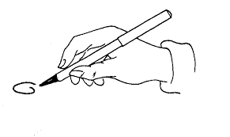 | 0

